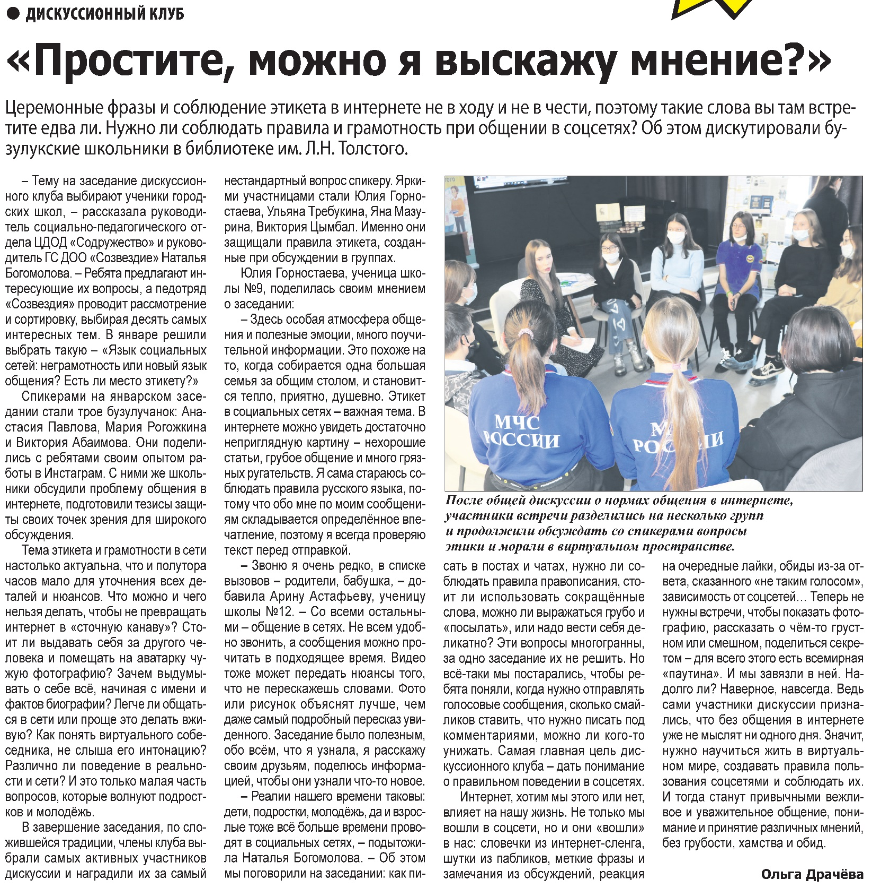

**Драчёва О. «Простите, можно я выскажу мнение?» // О. Драчёва / Наша газета. – 2022. – 2 февраля. – С. 21.**